## 介绍

这里提供各个插件的作用效果图片，用于分辨各插件单独的作用。

每个插件只负责非常单一的一个模块，示例中是他们全部组合的效果。

**如果你想详细了解具体插件的作用、细节、注意事项，就去插件管理器中查看指定插件的帮助信息。（示例有部分注释，但不全面）**

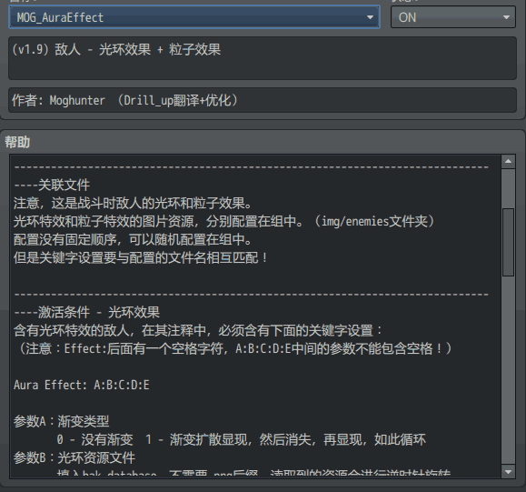

## 整体分类

rmmv游戏分为三种界面：战斗、地图、菜单。



## 战斗+地图+菜单

### 系统

YEP_CoreEngine 系统 - 引擎核心

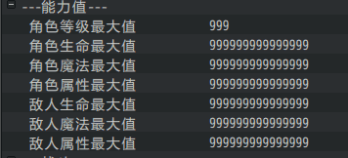 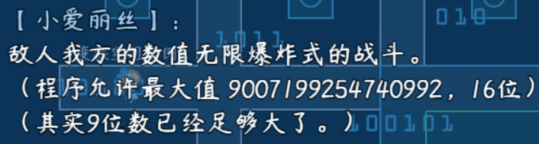

Drill_CoreOfColor 系统 – 颜色核心

（没有图示，通过相关颜色插件，将文本绘制成指定颜色或者渐变颜色）

Drill_CoreOfFilter 系统 - 滤镜核心

（没有图示，通过相关滤镜子插件，可以展现 纯色滤镜、着色滤镜、填充滤镜等效果）

Drill_CoreOfInput 系统 - 输入设备核心

（没有图示，整理了 鼠标、触屏、键盘、手柄 的关系的核心，子插件可以更灵活使用）

Drill_CoreOfWindowAuxiliary 系统 - 窗口辅助核心

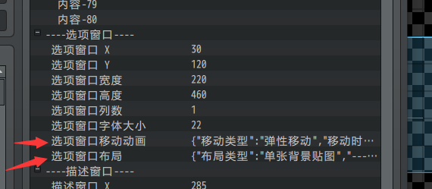（控制布局与移动动画的核心）

Drill_CoreOfScreenRoller 系统 - 滚轴核心

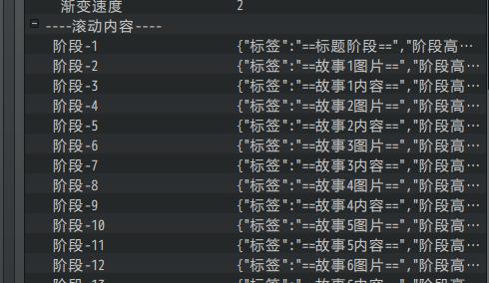（控制滚动的核心）

Drill_CoreOfBallistics 系统 - 弹道核心

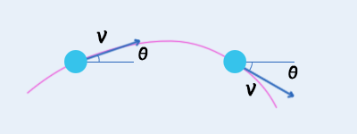（描述数学计算的轨迹）

Drill_CoreOfShatterEffect 系统 - 方块粉碎核心

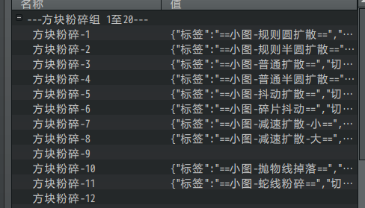（控制粉碎的效果）

OrangeAutoSave 系统 – 自动存档

（没有图示，通过事件执行脚本指令可以快速存档）

OrangeMapshot 系统 – 截取地图工具

（没有图示，进入游戏后，按F7 ，会弹出存储的文件）

Drill_GlobalVariable 系统 – 跨存档的变量



Drill_SpeedGear 系统 – 变速齿轮

（没有图示，通过插件指令，可以改变游戏速度，也可以变声音）

Drill_SecretCode 系统 - 秘籍输入器

（根据指定按键，执行内置的公共事件，你可以在示例中试试输入秘籍）

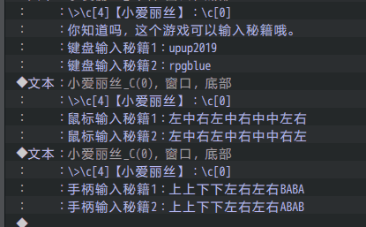

Drill_ForceEncrypt 系统 – 强制加密关联

（没有图示，该插件用于给其他直接使用 外部资源 的插件提供关联支持。）

Drill_HtmlBackground 系统 - 黑边背景

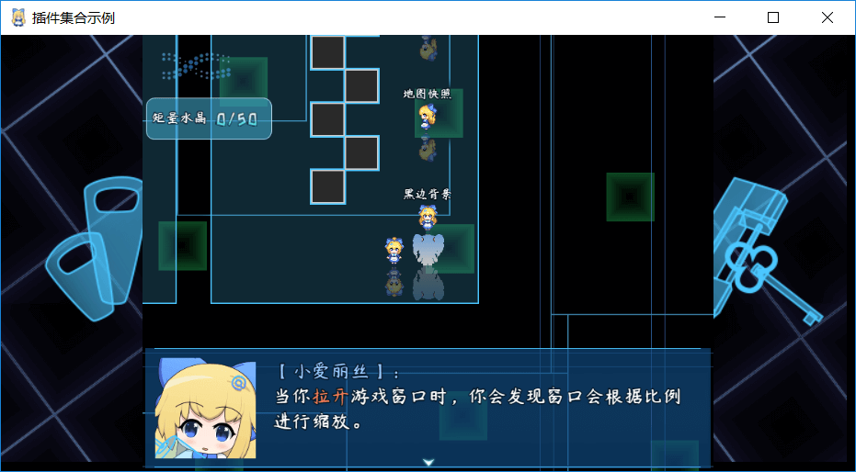

## 战斗

### 战斗

MOG_ATB 战斗 – 即时战斗模式

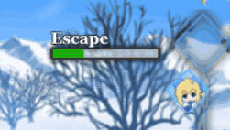（即时战斗显示部分只有一个逃跑框）

MOG_ATB_Gauge 战斗 - 即时战斗固定框



MOG_BattleTransitions 战斗 - 遇敌动画

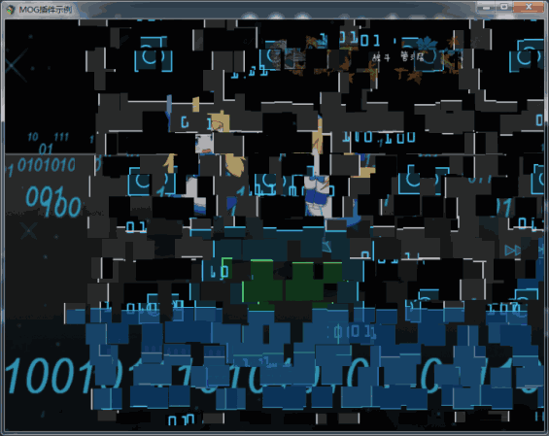

MOG_BattleResult 战斗UI - 战斗结果

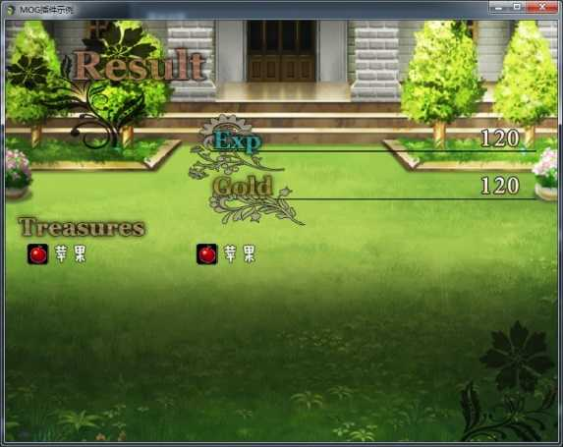

MOG_ConsecutiveBattles 战斗 - 车轮战

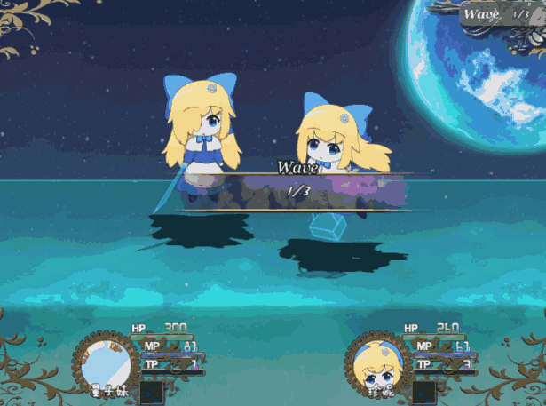

Drill_BattleCamera 战斗 - 活动战斗镜头

Drill_BattleBackground 战斗 – 多层战斗背景

Drill_BattleCircle 战斗 – 多层战斗魔法圈

Drill_BattleGif 战斗 – 多层战斗GIF

Drill_BattleVideo 战斗 – 视频动画背景

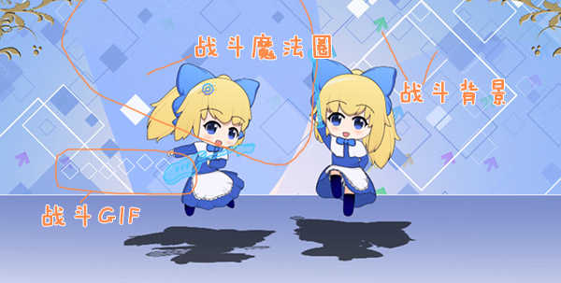

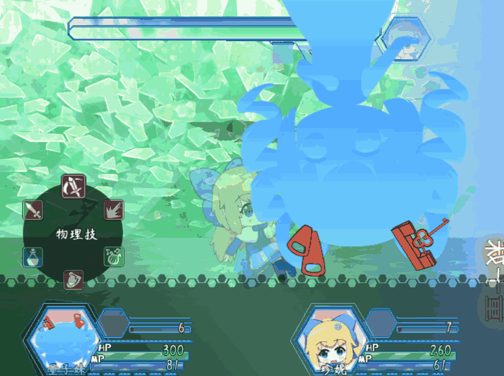（镜头翻转后的效果）

Drill_BattleFilter 战斗 – 滤镜效果

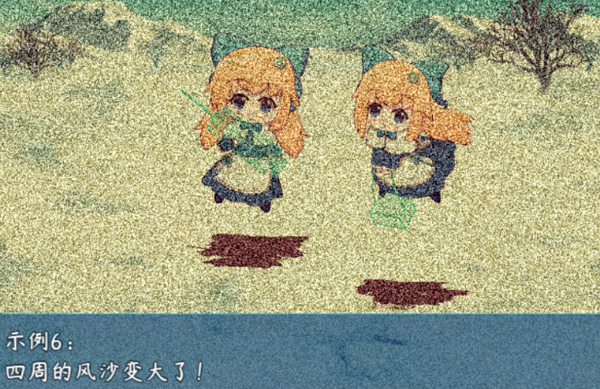

Drill_BattleShatterEffect 战斗 - 方块粉碎效果

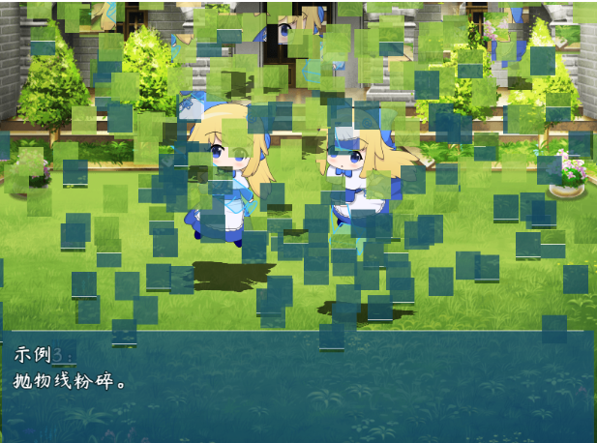

### 单位

MOG_ActorTurnIndicator 单位 - 角色选择光环(sv)

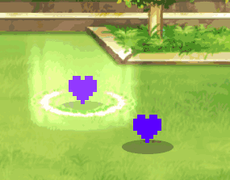

MOG_AuraEffect 单位 – 光环效果 + 粒子效果

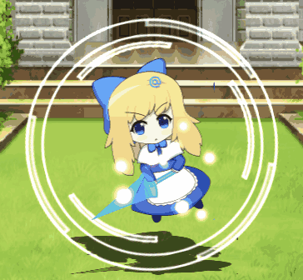

MOG_BattlerMotion 单位 - 技能动作 + 呼吸效果

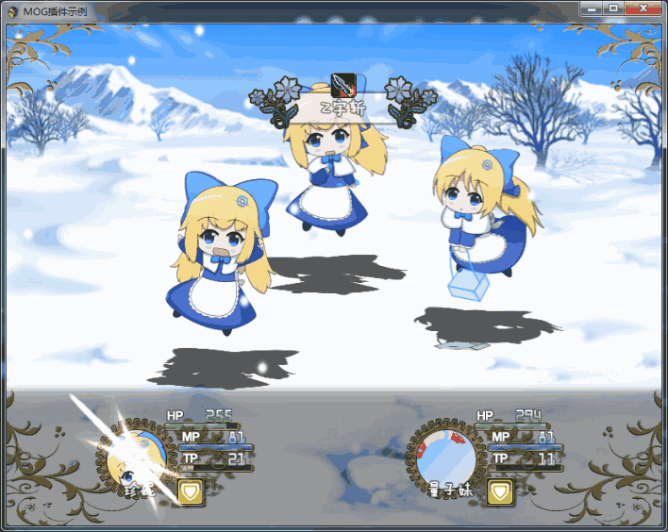

MOG_EnemyPoses 单位 - 敌人姿势

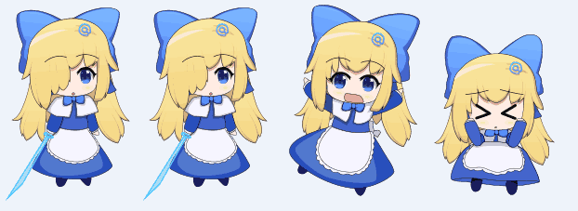

Drill_TroopName 单位 - 敌人命名

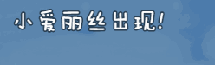

Drill_EnemyFilter 单位 - 滤镜效果

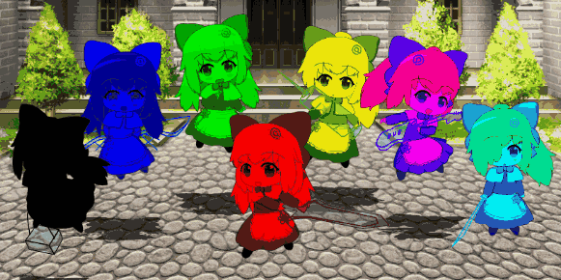

MOG_EmergeMotion 单位 - 敌人出现动画效果

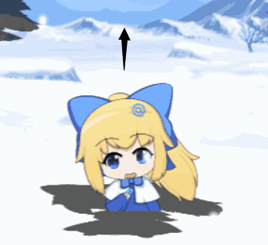

MOG_CollapseEffects 单位 - 敌人死亡动画效果

（小爱丽丝拒绝示范此残忍效果）

MOG_TrPopUpBattle 单位 - 掉落物品动态效果

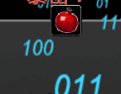

### 技能

MOG_ActionName 技能 - 招式名浮动框



MOG_BalloonActionName 技能 - 招式名气泡框

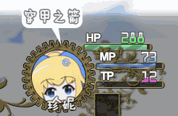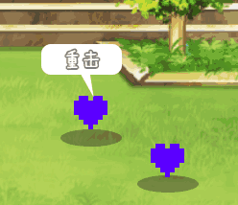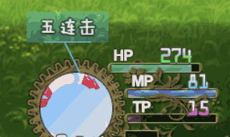

MOG_ChainCommands 技能 - 按键连锁攻击

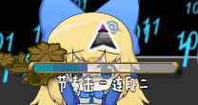

MOG_OugiAnimation 技能 - 招式吟唱背景

（目前未提供插件演示……因为麻烦，报错也多）

MOG_FlashDamage 技能 - 闪光瞬时伤害

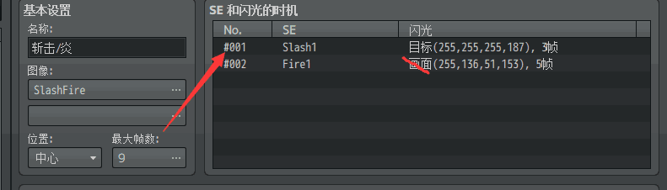

Drill_SkillRecorder 技能 - 技能记录器

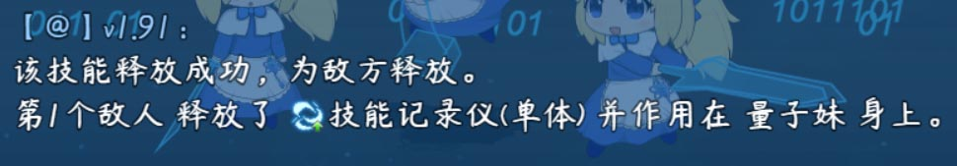

### 战斗UI

Drill_ActorPortraiture 战斗UI - 角色肖像

MOG_BattleHud 战斗UI - 角色窗口

MOG_BattleCommands 战斗UI - 技能类型面板

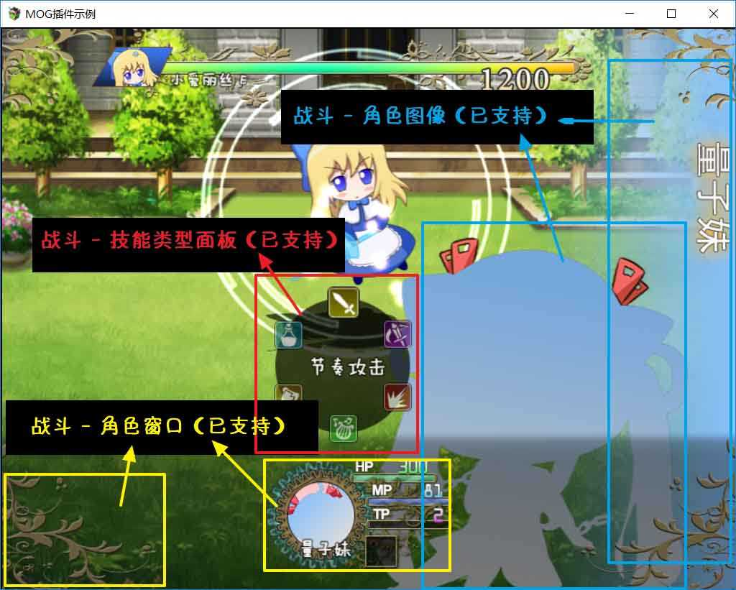

MOG_BattleCry 战斗UI - 角色音效

（没有效果图）

MOG_BattleCursor 战斗UI - 单位选择指针

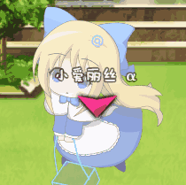

Drill_WindowLog 战斗UI - 窗口提示消息



MOG_DmgPopupEffects 战斗UI - 伤害数字弹出效果

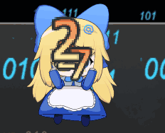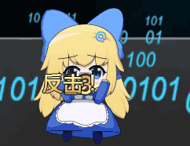

MOG_ComboCounter 战斗UI - 伤害统计浮动框

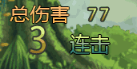

Drill_BattleTotal 战斗UI - 单次战斗统计信息

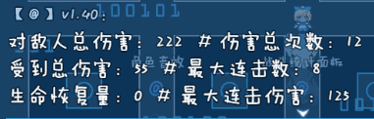

MOG_HPGauge 战斗UI - 生命浮动框

 

## 地图

### 地图

MOG_Footsteps 地图 - 图块脚印

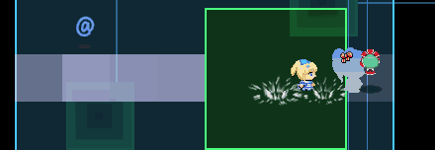

Drill_LayerIllumination 地图 - 自定义照明效果

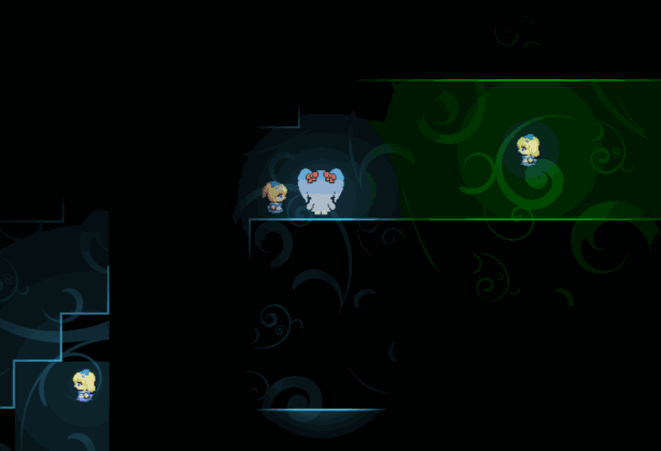

MOG_Weather_EX 地图 - 多层天气效果

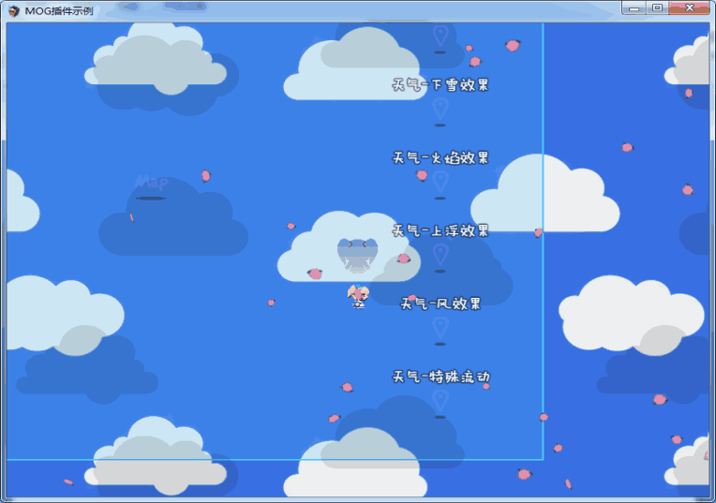

Drill_LayerCamera 地图 - 活动地图镜头

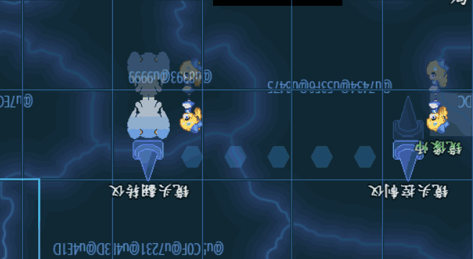

Drill_LayerGround 地图 - 多层地图背景

Drill_LayerCircle 地图 - 多层地图魔法圈

Drill_LayerGIF 地图 - 多层地图GIF

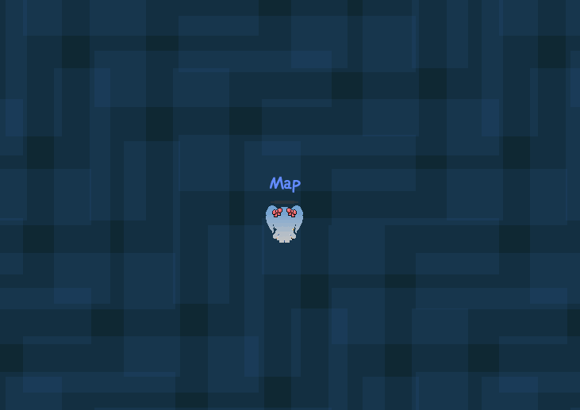

Drill_LayerFilter 地图 - 滤镜效果

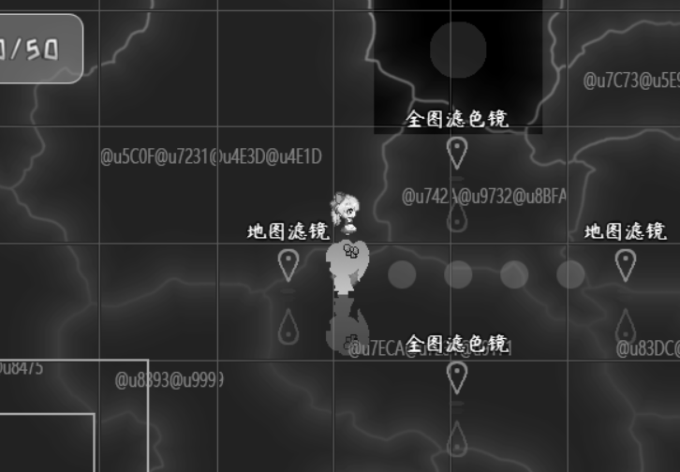

Drill_LayerShatterEffect 地图 - 方块粉碎效果

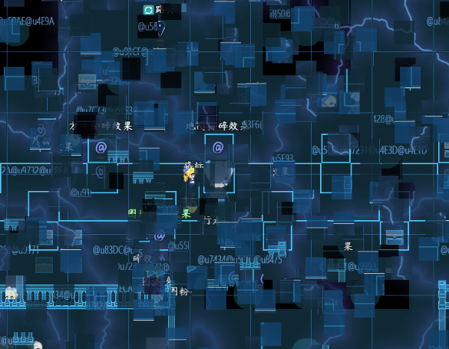

### 行走图

Drill_EventText 行走图 - 事件漂浮文字

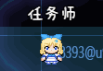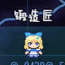

MOG_CharPoses 行走图 - 角色姿势

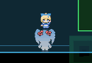

Drill_EventIcon 行走图 - 图标行走图

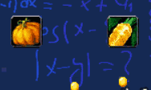

Drill_EventFrame 行走图 - 多帧行走图

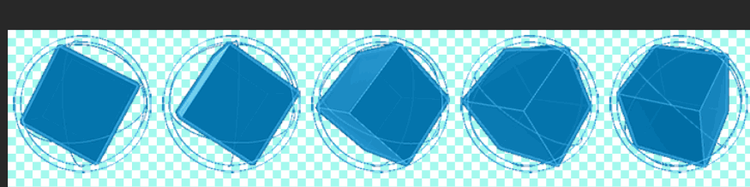

Drill_EventFrameLock 行走图 - 锁定帧

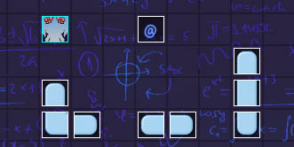 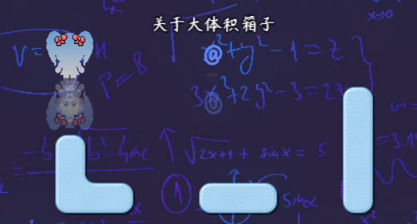

（保持与编辑器中一模一样的状态）

MOG_CharParticles 行走图 - 粒子效果

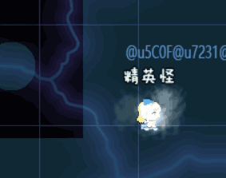

MOG_CharacterMotion 行走图 - 呼吸效果 + 动作效果

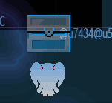（动作有很多效果，截图无法看出，去地图管理层看看吧）

Drill_EventFilter 行走图 - 滤镜效果

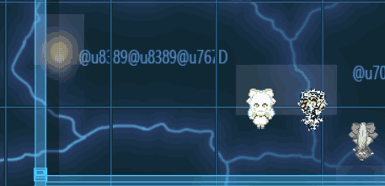

Drill_EventShatterEffect 行走图 - 方块粉碎效果

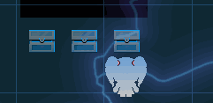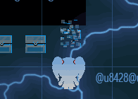

Drill_EventFadeInEffect 行走图 - 显现动作效果

Drill_EventFadeOutEffect 行走图 - 消失动作效果

Drill_EventContinuedEffect 行走图 - 持续动作效果

（显现/消失/持续动作有很多效果，截图无法看出，去地图管理层看看吧）

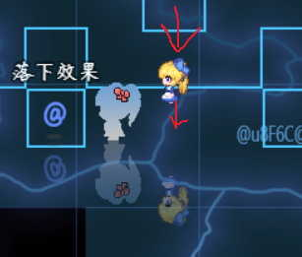 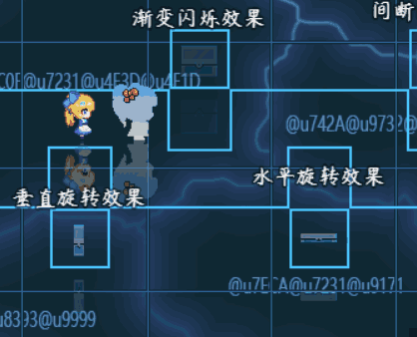

Drill_LayerReverseReflection 行走图 - 图块倒影镜像

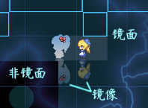

Drill_LayerSynchronizedReflection 行走图 - 图块同步镜像

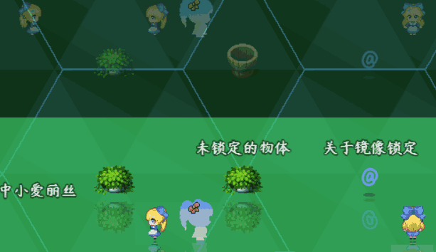

Drill_EventAutoTransparent 行走图 - 玩家接近自动透明化

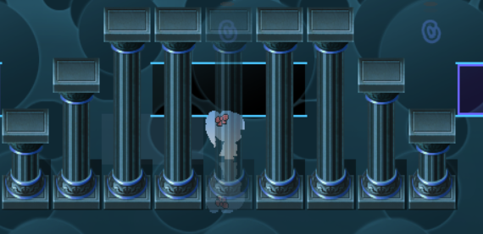

### 物体

Drill_CoreOfEventTags 物体 - 事件标签核心

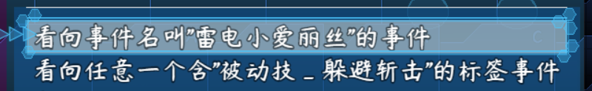

Drill_MoveRouteCore 物体 - 移动路线核心

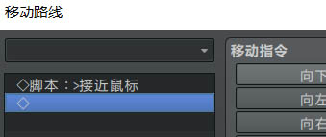

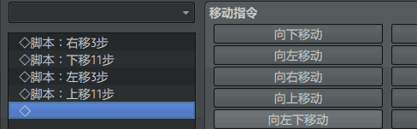

Drill_EventSelfSwitch 物体 - 独立开关

(可以设置无限个独立开关，常用于批量关闭事件的开关)

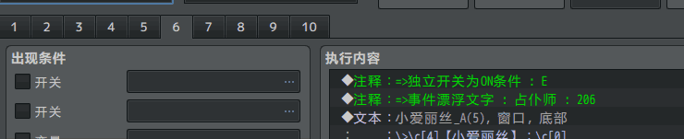

Drill_EventSound 物体 - 事件的声音

（没有图示，你可以去地图管理层，当小爱丽丝释放魔法技能时，远离她）

Drill_EventMutiSwitch 物体 – 计数开关

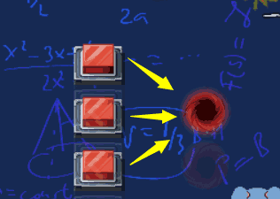

（开关达到某个数量，自动激活）

Drill_ EventSequentialSwitch 物体 - 序列开关

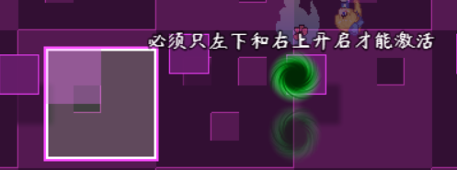

（必须根据顺序开启开关才可激活）

Drill_EventPressureSwitch 物体 – 重力开关

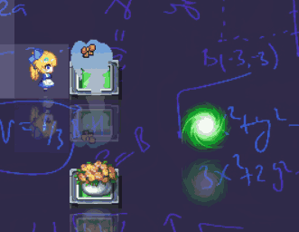

Drill_EventGatherSwitch 物体 - 聚集开关

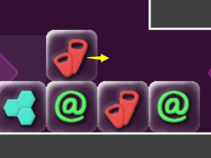 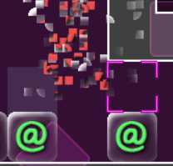

Drill_EventThrough 物体 - 位置与位移

（常用于游戏重置时，事件归位）

Drill_EventJump 物体 - 事件跳跃

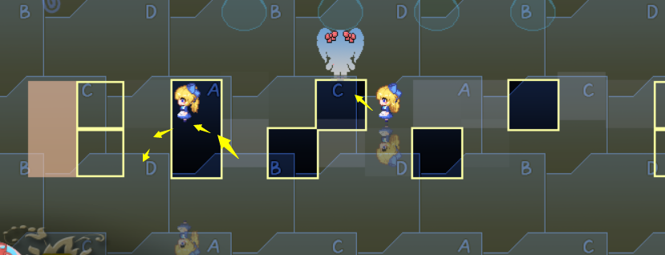

Drill_EventThrough 物体 - 事件穿透关系

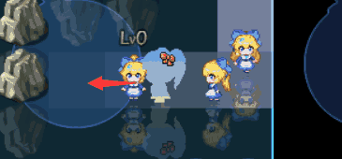

Drill_EventUnification 物体 - 事件一体化

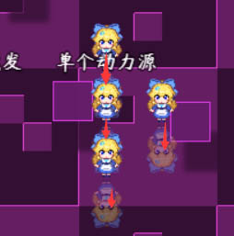（包含 移动一体化、朝向一体化、触发一体化）

Drill_EventBufferVariables 物体 - 事件缓存变量

（没有图示，该插件的功能是将变量存入事件中，多用于存储坐标）

Drill_LayerUpperBlock 物体 - 上层图块四通行阻碍

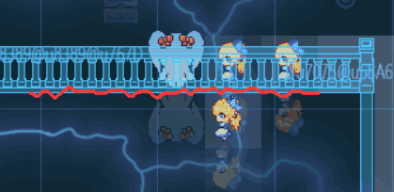

Drill_EventKeepMoving 物体 - 镜头外事件保持移动

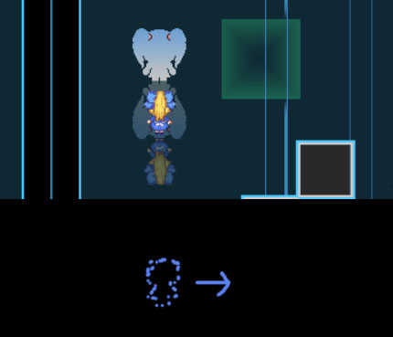

TDDP_PlayerTouchPassage 物体 - 鼠标寻路不停止

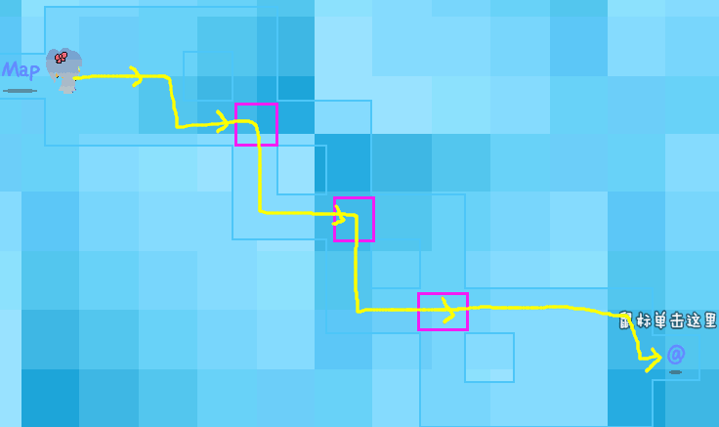

Drill_JumpSpeed 物体 - 跳跃速度

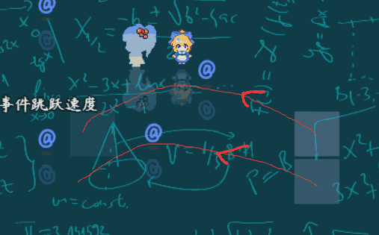

Drill_MoveSpeed 物体 - 移动速度

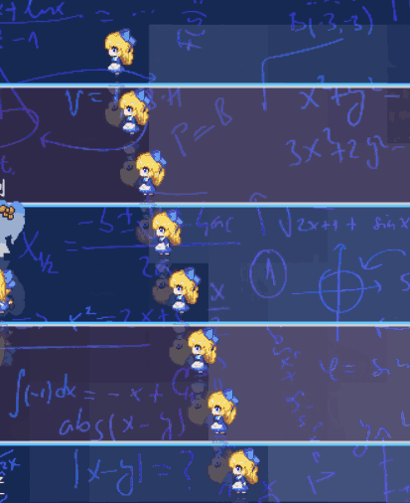

Drill_EventDuplicator 物体 - 事件复制器

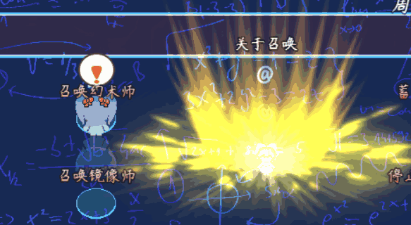

Drill_EventItemGenerator 物体 - 可拾取物生成器

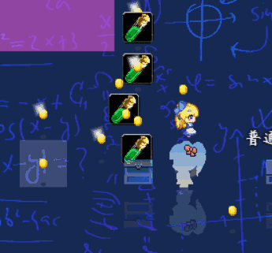（喷泉状弹出可拾取的道具）

### 物体触发

Drill_CoreOfFixedArea 物体触发 - 固定区域核心

（没有图示，下列固定区域的插件都基于该核心）

Drill_EventAutoTrigger 物体触发 - 固定区域 & 玩家接近 & 条件触发

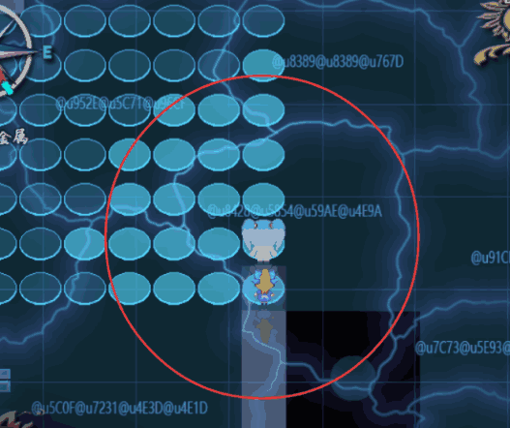 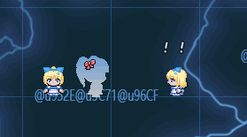

Drill_EventRangeTrigger 物体触发 - 固定区域 & 条件触发

Drill_EventRangeAnimation 物体触发 - 固定区域 & 播放并行动画

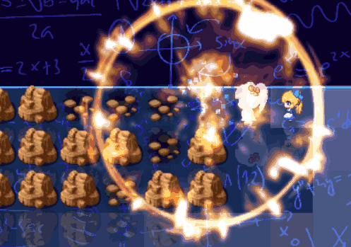 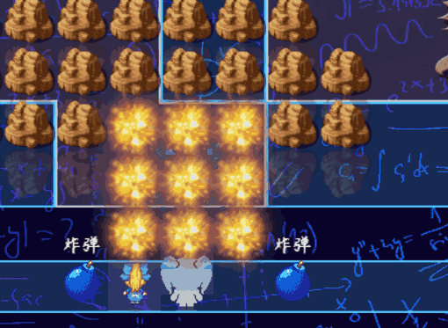

Drill_EventRandomPoint 物体触发 - 固定区域 & 随机点

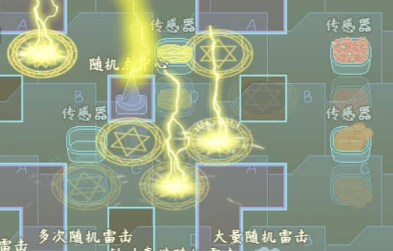

Drill_EventLaserTrigger 物体触发 - 可变激光区域 & 条件触发

Drill_EventLaserAnimation 物体触发 - 可变激光区域 & 播放并行动画

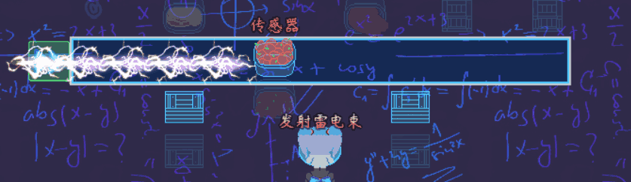

### 互动

Drill_PickThrow 互动 - 举起花盆能力

 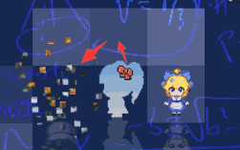（与粉碎插件组合，摔碎花盆）

YEP_SlipperyTiles 互动 - 光滑图块

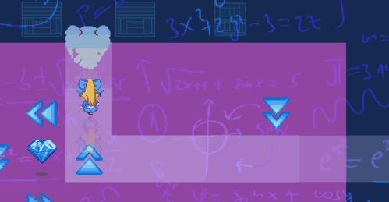

Drill_RotateDirection 互动 - 原地转向能力

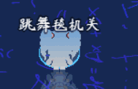

Drill_Jump 互动 - 跳跃能力

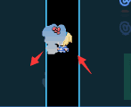

Drill_OperateHud 互动 - 鼠标辅助操作面板

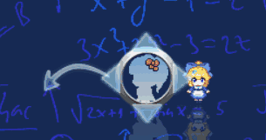

Drill_OperateKeys 互动 - 键盘手柄键位修改

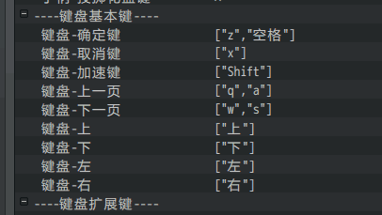 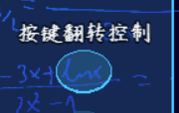

Drill_BombCore 炸弹人 - 游戏核心

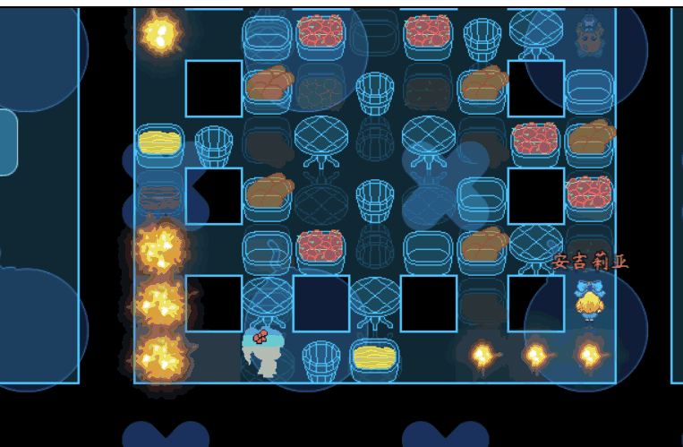

Drill_BombCustomDefine 炸弹人 - 自定义炸弹

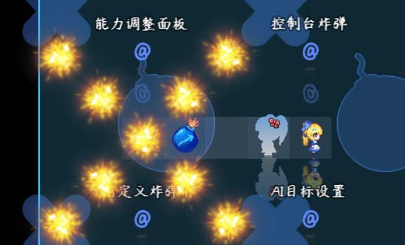

### 地图UI

MOG_ActorHud 地图UI - 玩家信息固定框

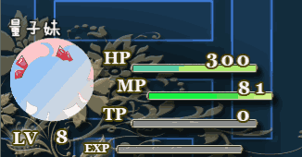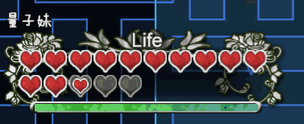

MOG_GoldHud 地图UI - 金钱固定框



MOG_TreasureHud 地图UI - 道具浮动框

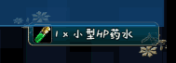

MOG_TreasurePopup 地图UI - 道具浮动文字

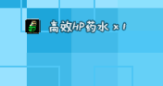

MOG_MapNameHud 地图UI - 地图浮动框



MOG_SHud 地图UI – 简单生命框

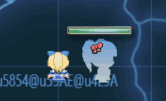

MOG_Compass 地图UI - 指南针



MOG_TimeSystem 地图UI - 时间系统

（时间系统没有图片，不过会对场景的画面色调有修改）

MOG_TimeSystem_Hud 地图UI - 时间系统固定框

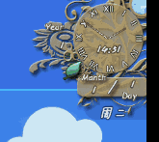

## 战斗+地图

### 动画

MOG_AnimatedText 动画- 动态漂浮文字



MOG_DizzyEffect 动画 - 眩晕特效

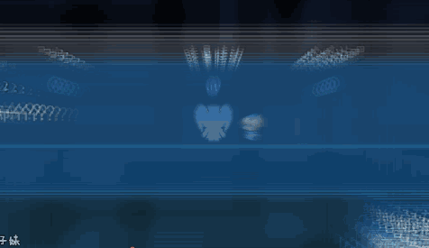

Drill_AnimationCircle 动画 - 多层动画魔法圈

Drill_AnimationParticle 动画 - 多层动画粒子

Drill_AnimationGIF 动画 - 多层动画GIF

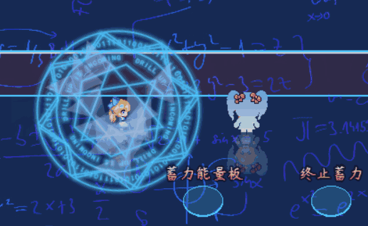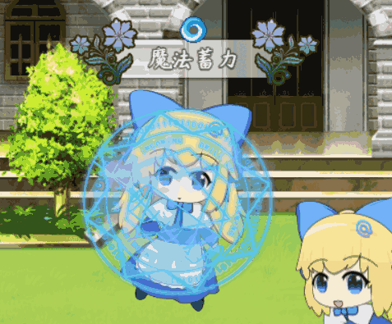

Drill_AnimationInParallel 动画 - 并行动画

Drill_AnimationInSkill 动画 - 并行动画绑定于技能

Drill_AnimationInState 动画 - 并行动画绑定于状态

（图为并行动画与上面3个插件组合的效果）

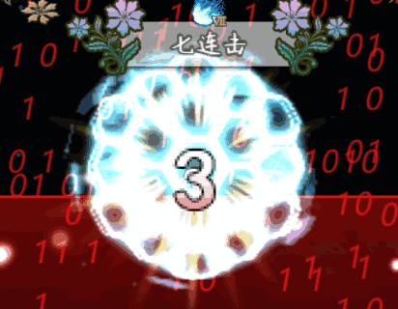 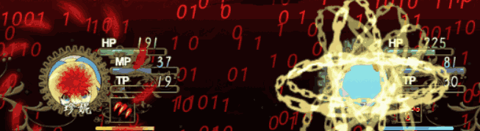

Drill_AnimationSkillSettings 动画 - 技能动画设置

（红色箭头为不同旋转角度的切割动画效果）

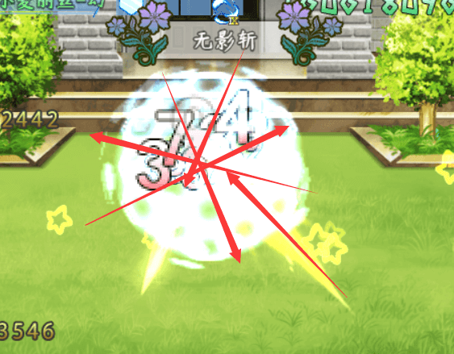

### UI

MOG_VisualTimer UI - 时间计时器

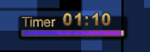

MOG_BossHP UI - boss生命固定框

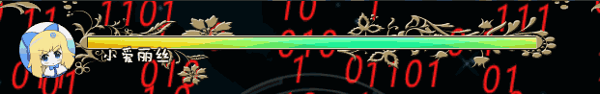

Drill_GaugeForBoss UI - 高级BOSS生命固定框

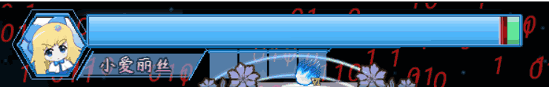

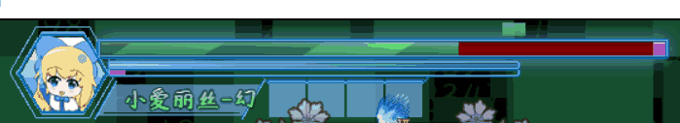

MOG_VariableHud UI - 变量固定框



Drill_GaugeForVariable UI – 高级变量固定框

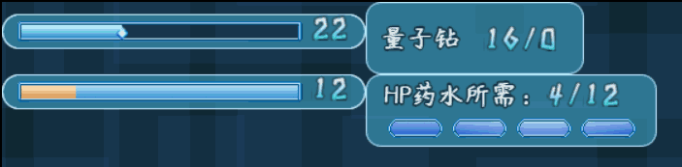

Drill_ItemTextFilter UI - 物品+技能文本的滤镜效果

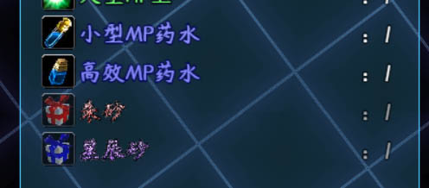

Drill_ActorTextColor UI – 角色文本颜色

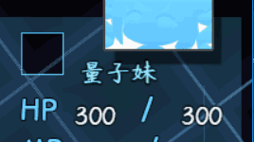

Drill_EnemyTextColor UI - 敌人文本颜色

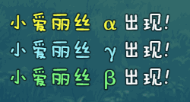

Drill_ItemTextColor UI - 物品+技能文本颜色

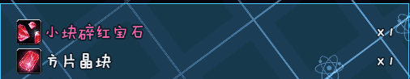

### 鼠标

Drill_MouseDestination 鼠标 - 目的地指向标

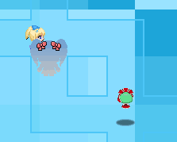

Drill_MouseGridPointer 鼠标 - 网格指向标

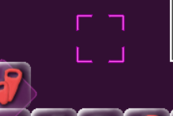

Drill_MiniPlateForState 鼠标 - 状态和buff说明窗口

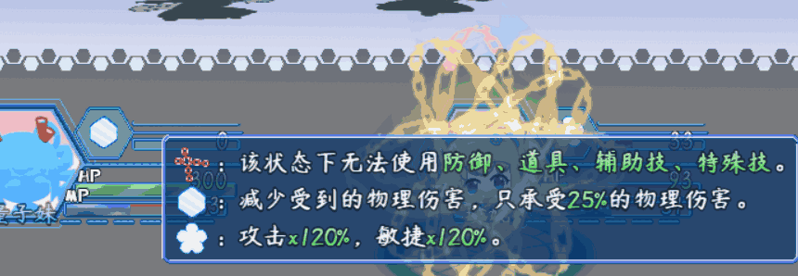

Drill_MiniPlateForEvent 鼠标 - 事件说明窗口

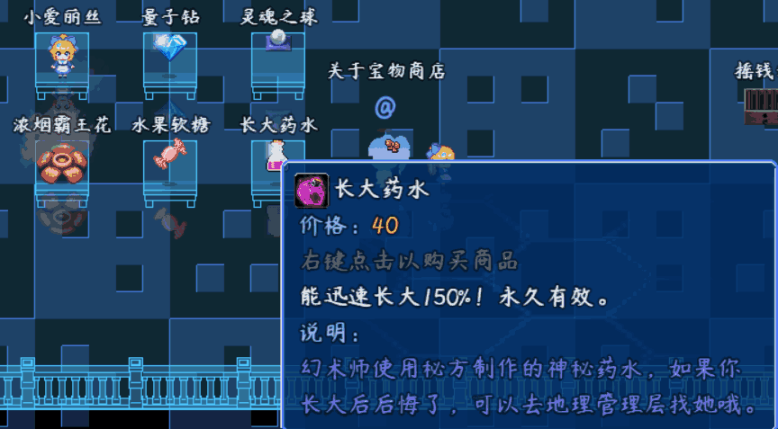

Drill_MouseTriggerEvent 鼠标 - 鼠标触发事件

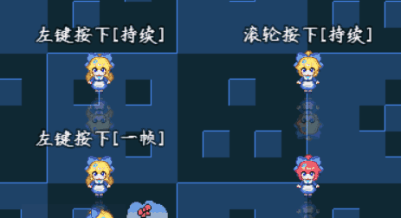

Drill_MouseIllumination 鼠标 - 自定义照明效果

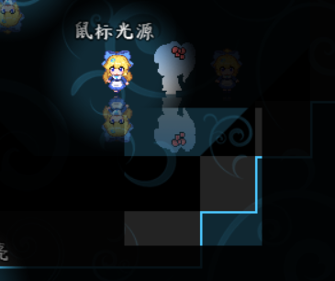

### 对话框

YEP_MessageCore 对话框 - 消息核心

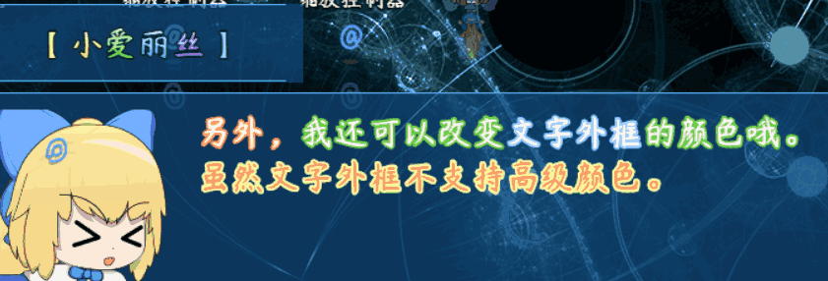

Drill_DialogSpecialCharSize 对话框 - 特殊字符大小控制器

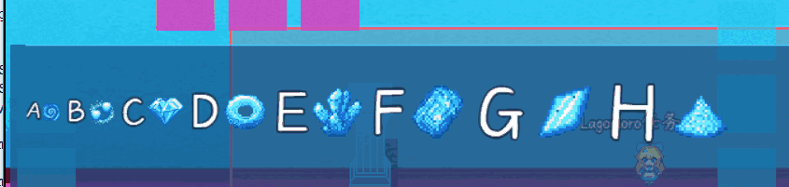

Drill_DialogFilter 对话框 - 滤镜效果

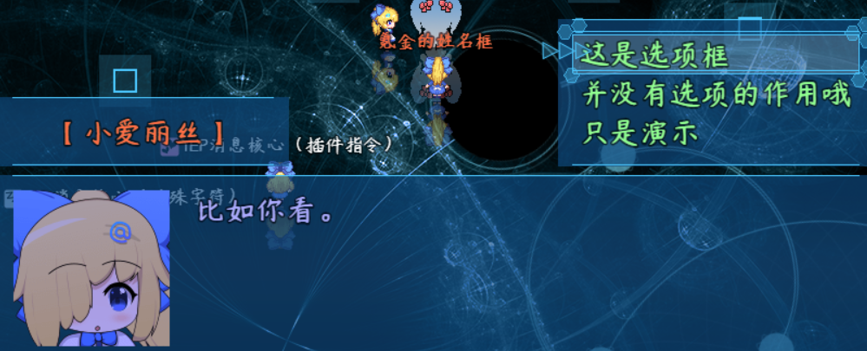

Drill_DialogShatterEffect 对话框 – 方块粉碎效果

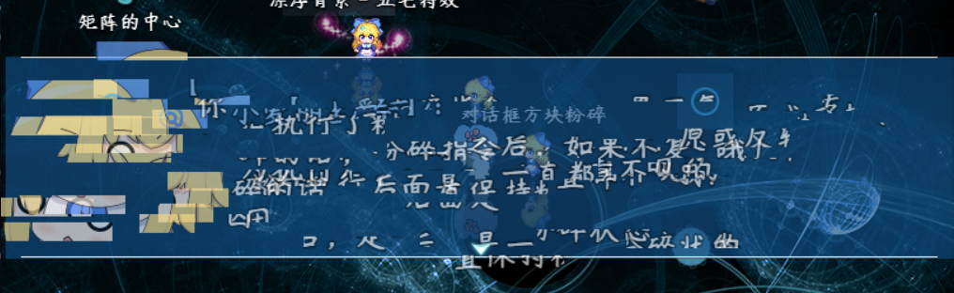

### 图片

MOG_PictureEffects 图片 - 事件头顶图片 + 动态图片效果

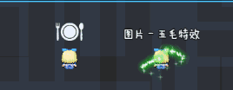

Drill_PictureFilter 图片 - 滤镜效果

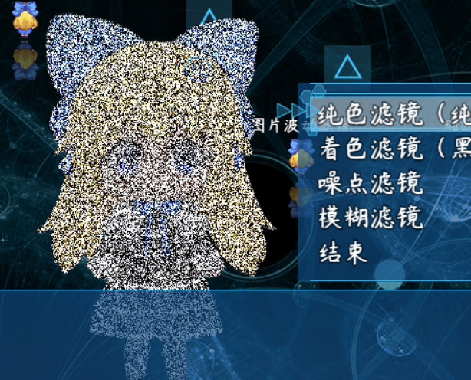

Drill_PictureShatterEffect 图片 – 方块粉碎效果

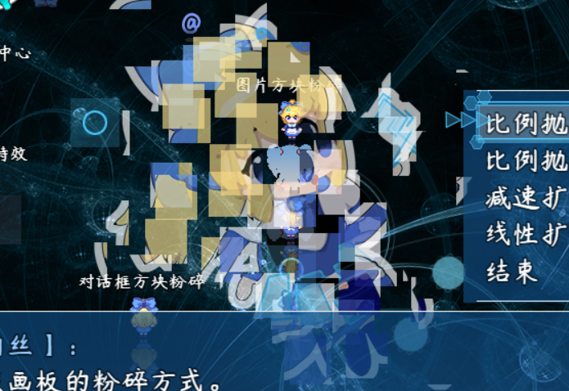

## 菜单

### 主菜单

Drill_CoreOfWaitressSprite 主菜单 - 服务员核心

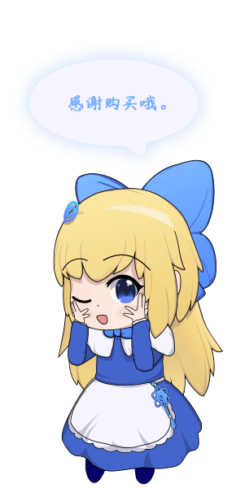

MOG_MenuCursor 主菜单 - 菜单指针

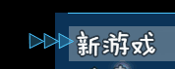

MOG_CursorBorder 主菜单 - 菜单选项外框



MOG_Scrollbar 主菜单 - 滚动条



Drill_MenuBackground 主菜单 – 多层菜单背景

Drill_MenuCircle 主菜单 – 多层菜单魔法圈

Drill_MenuParticles 主菜单 – 多层菜单粒子

Drill_MenuGIF 主菜单 – 多层菜单Gif

Drill_MenuVideo 主菜单 – 多层菜单视频

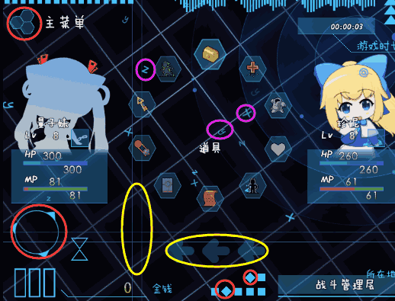

Drill_MenuBackButton 主菜单 - 返回按钮

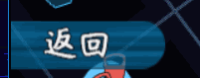

### 面板

MOG_SceneMenu 面板 - 全自定义主菜单

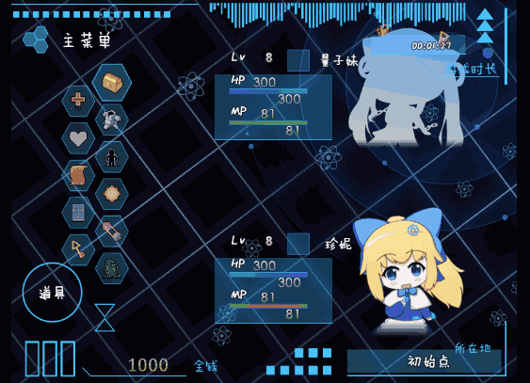

MOG_SceneItem 面板 - 全自定义物品界面

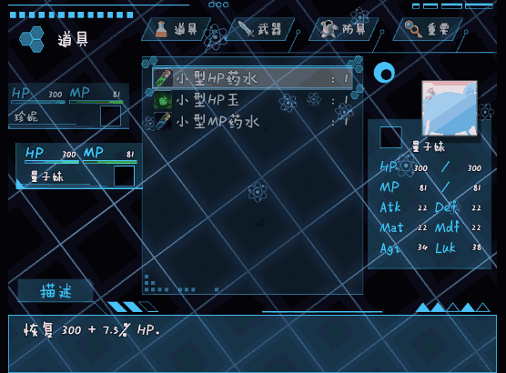

MOG_SceneEquip 面板 - 全自定义装备界面

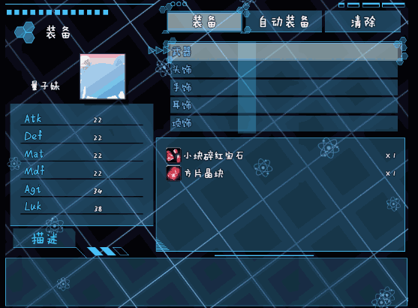

MOG_SceneSkill 面板 – 全自定义技能界面

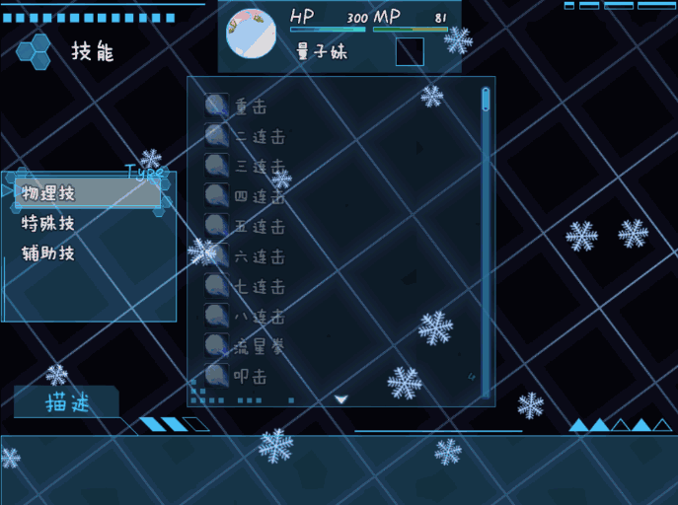

MOG_SceneStatus 面板 – 全自定义状态界面

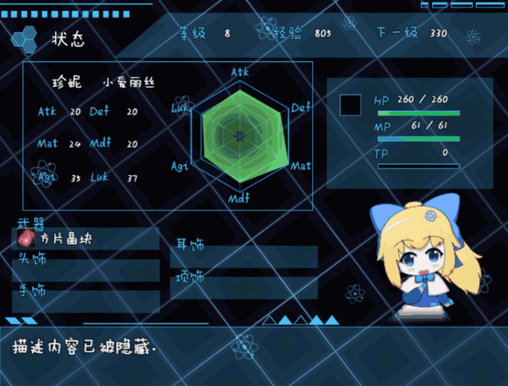

MOG_SceneFile 面板 – 全自定义存档界面

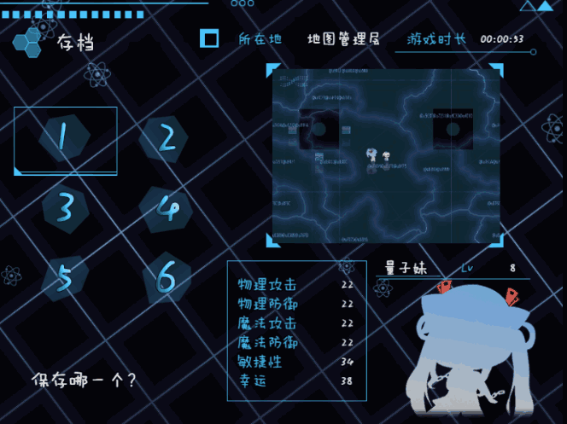

Drill_SceneShop 面板 – 全自定义商店界面

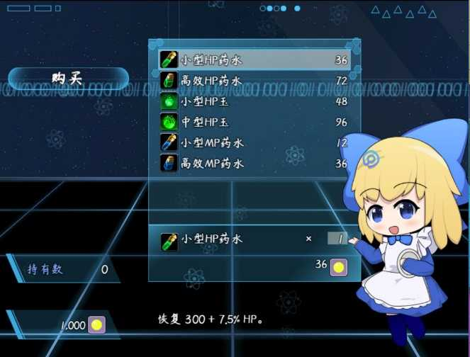

Drill_SceneLimitShop 面板 – 限量商店

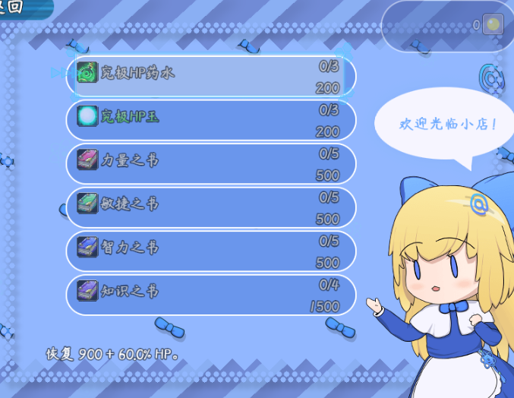

MOG_PictureGallery 面板 - 画廊

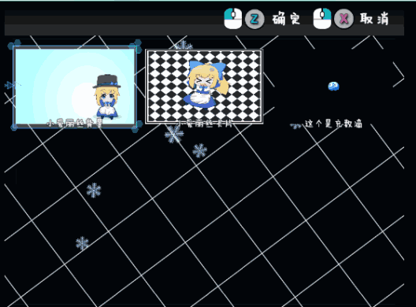

MOG_Music_Book 面板 - 音乐书

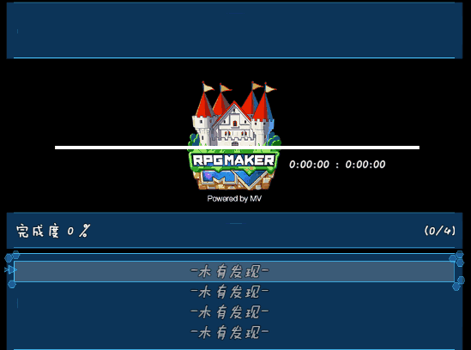

MOG_FastTravel 面板 – 世界地图

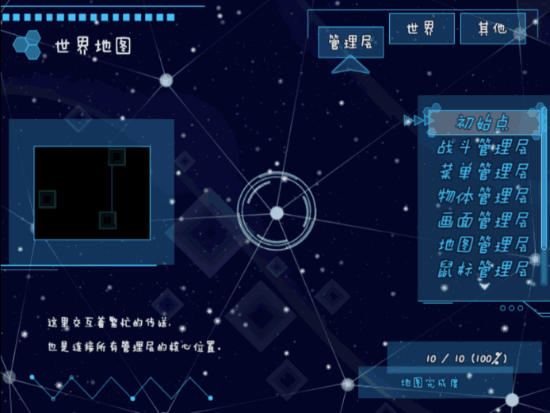

MOG_CharSelect 面板 - 角色选择界面

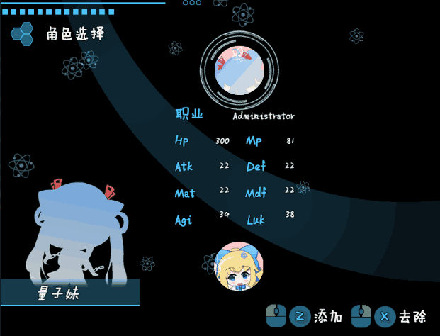

Drill_SceneEmpty 面板 - 全自定义空面板

（一个空面板，但是有装饰插件作用，内容并不少）

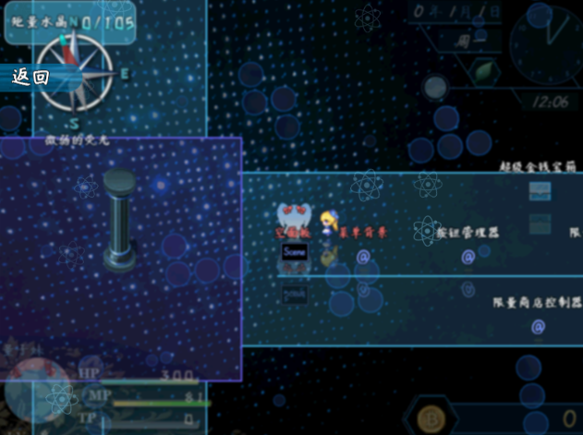

Drill_SceneSelfplateA 面板 - 全自定义信息面板A

Drill_SceneSelfplateB 面板 - 全自定义信息面板B

（该面板配置极其灵活，不要被示例给限制了想象力，你可以完全定制自己想要ui）

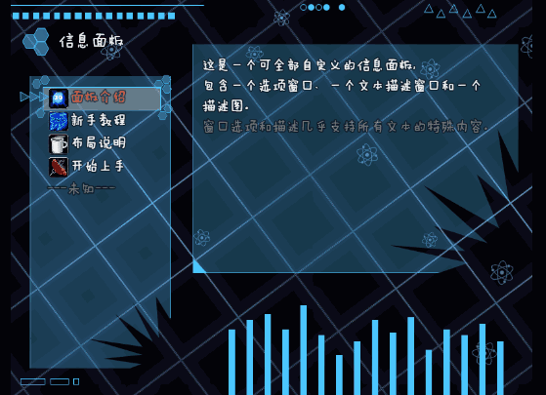

Drill_SceneSelfplateC 面板 - 全自定义信息面板C

Drill_SceneSelfplateD 面板 - 全自定义信息面板D

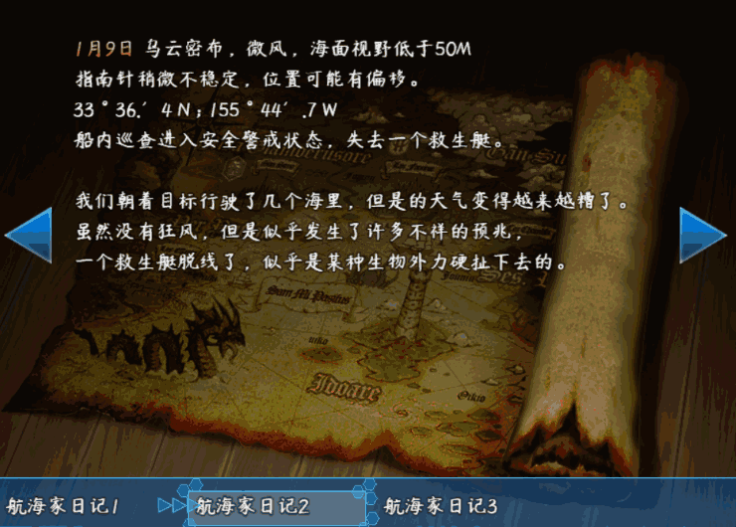

Drill_SceneSelfplateE 面板 - 全自定义信息面板E

Drill_SceneSelfplateF 面板 - 全自定义信息面板F

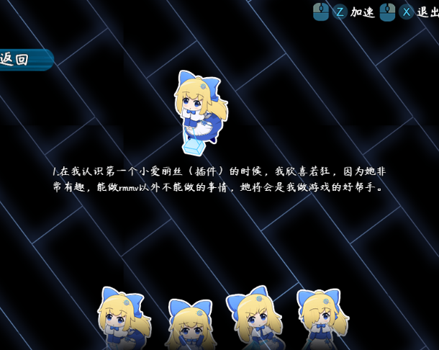

Lagomoro_Mission Lagomoro任务系统

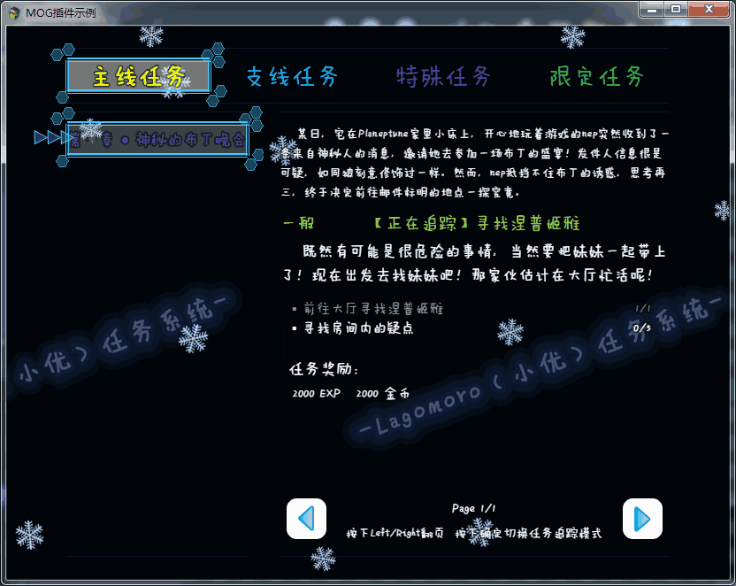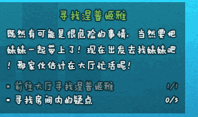

### 控件

Drill_RotateCard 控件 – 旋转卡牌

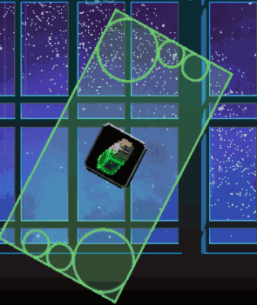

Drill_ItemCategory 控件 – 物品类型

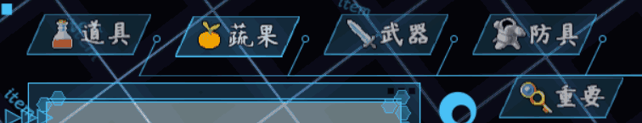

MiniInformationWindow 控件 - 详细信息窗口

GT_ObjectInfoWindow 控件 - 模块信息窗口

GT_X_YEPPluginInfo 控件 - 模块信息窗口 - YEP插件信息扩展

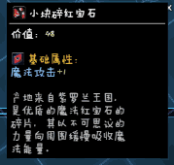

AddBarsToOptionsScene 控件 - 选项界面的可拉动滑竿

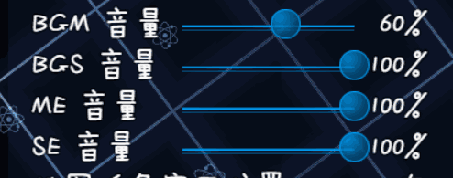

Drill_WindowMenuButton 控件 - 按钮窗口管理器

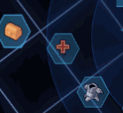 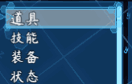

Drill_WindowSkillElement 控件 - 技能窗口块元素

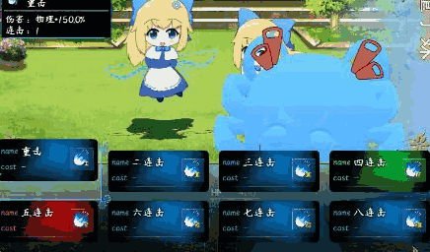

### 标题

Drill_TitleBootScene 标题 - 启动界面

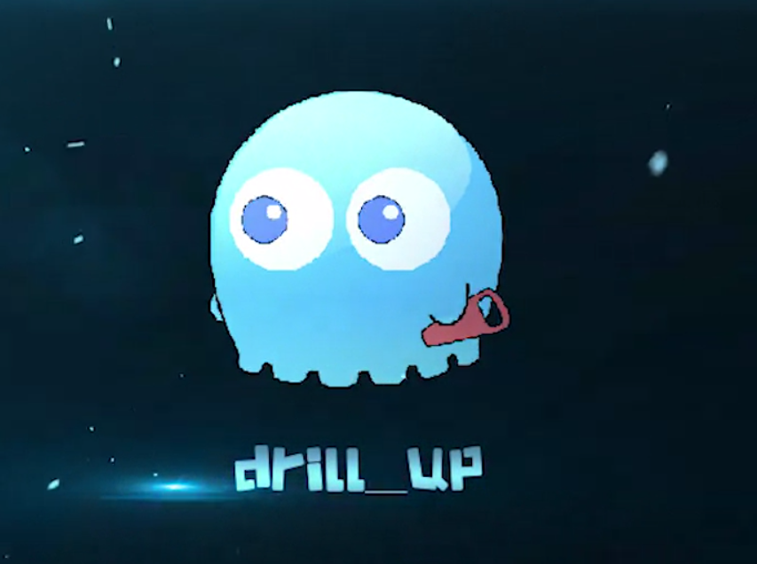（可以播放视频，或单张图片）

Drill_TitleBackground.js 标题 – 多层标题背景

Drill_TitleCircle.js 标题 – 多层标题魔法圈

Drill_TitleParticles.js 标题 – 多层标题粒子

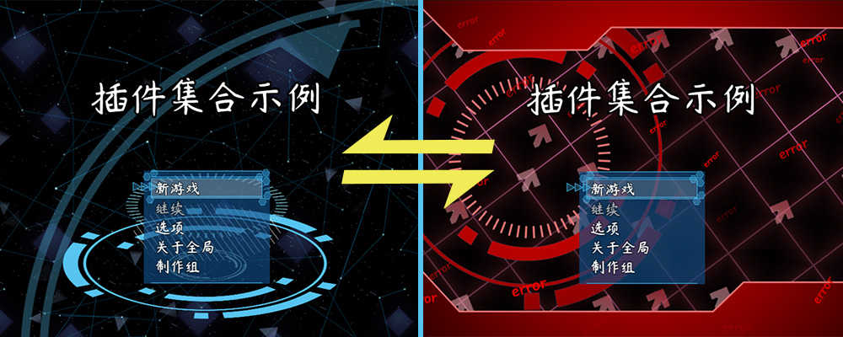

Drill_TitleVideo.js 标题 – 多层标题视频

Drill_TitleGif.js 标题 – 多层标题GIF

Drill_TitleSocialBotton.js 标题 – 网址按钮

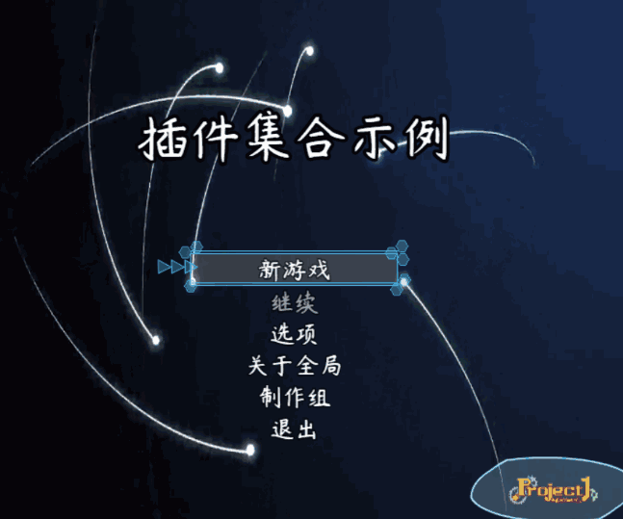

Drill_TitleScene.js 标题 – 全自定义标题界面

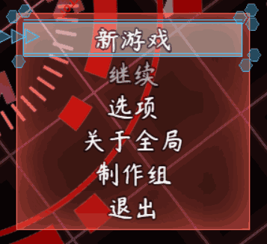

Drill_SceneCredits 标题 - 制作组

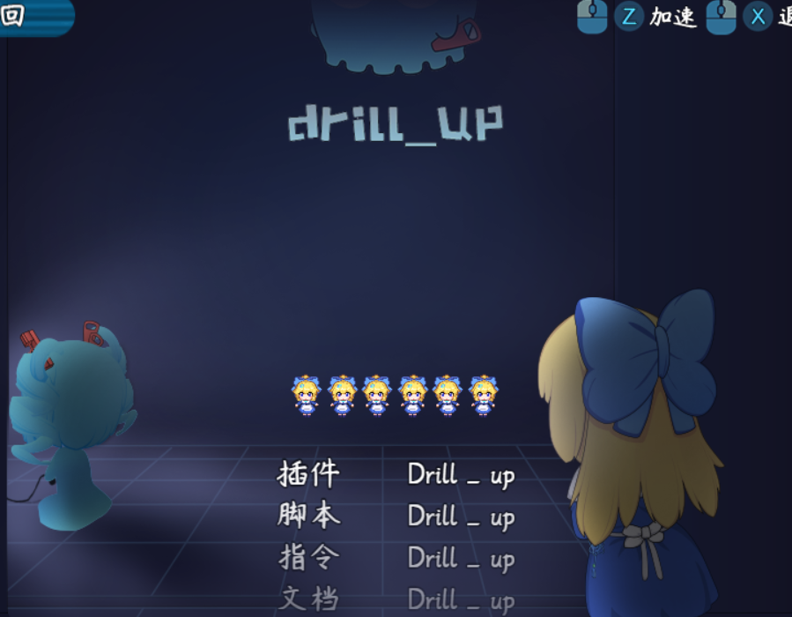

## 战斗+地图+菜单

### 扩展

Drill_X_ItemImage 控件 - 物品+技能详细图片[扩展]

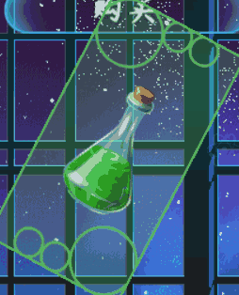

Drill_X_ElementSkillImage 控件 - 技能块元素的背景图片[扩展]

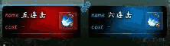

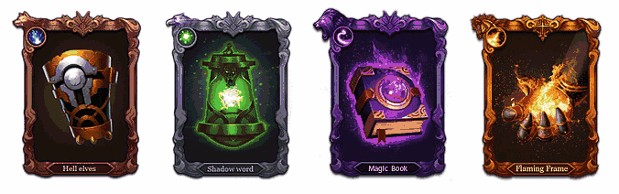

Drill_X_SenceEquipParam 控件 - 装备界面角色能力值[扩展]

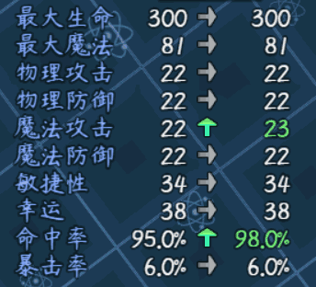

Drill_X_GaugeBossFilter.js UI - 高级BOSS框的滤镜效果[扩展]

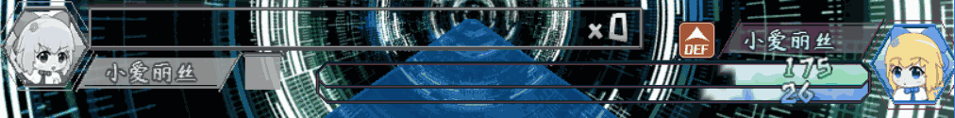

Drill_X_LayerColorFilter 地图 - 全图纯色滤镜[扩展]

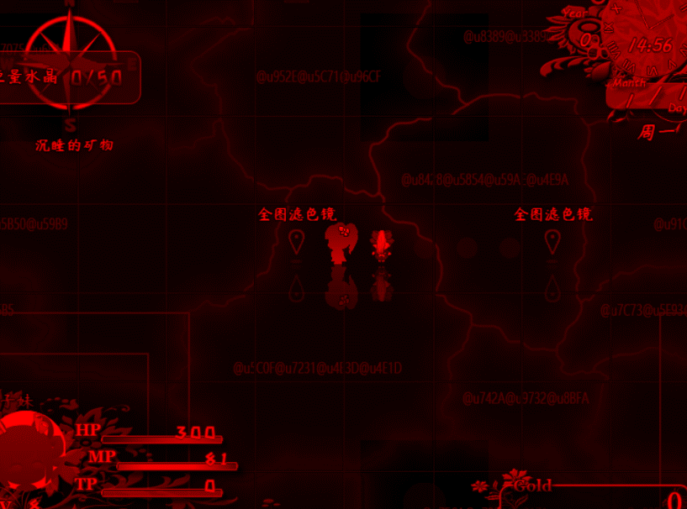

Drill_X_EventTextFilter 行走图 - 事件漂浮文字的滤镜效果[扩展]

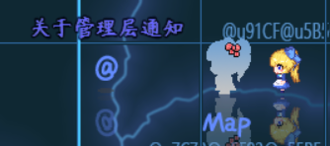

Drill_X_EventTextBackground 行走图 - 事件漂浮文字的背景[扩展]

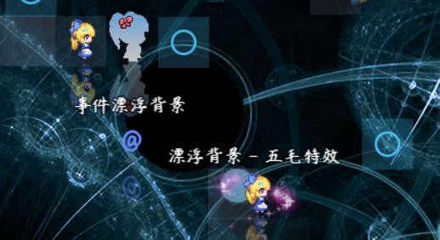

Drill_X_BattleComControl 战斗UI - 技能类型控制[扩展]

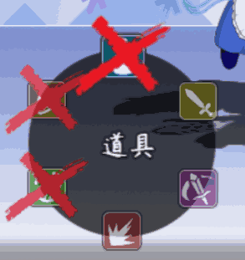

Drill_X_BattlePictureChange 战斗UI - 角色立绘切换[扩展]

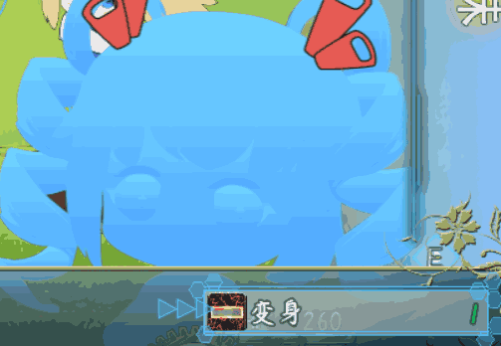 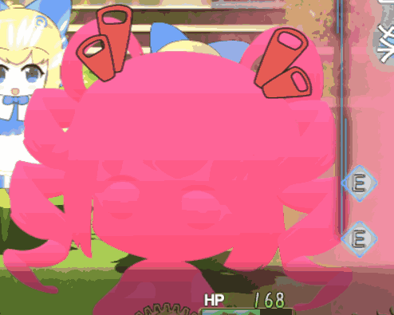

Drill_X_BattleHudFilter.js 战斗UI - 角色窗口的滤镜效果[扩展]

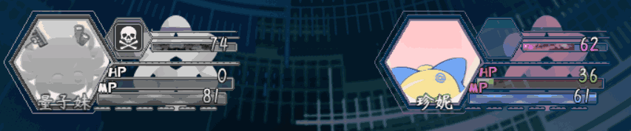

Drill_X_GlobalOptimization 系统 - 全局存储性能优化[扩展]

（没有效果图）